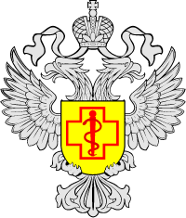

В Управлении Роспотребнадзора по Воронежской области с 10 по 21 марта 2025 года организована работа «горячей линии» посвященная Всемирному дню прав потребителей. Граждане могут позвонить по телефону «горячей линии» территориального отдела Управления Роспотребнадзора по Воронежской области в Семилукском, Нижнедевицком, Репьевском, Хохольском районах: 8 (47372) 2-17-68.